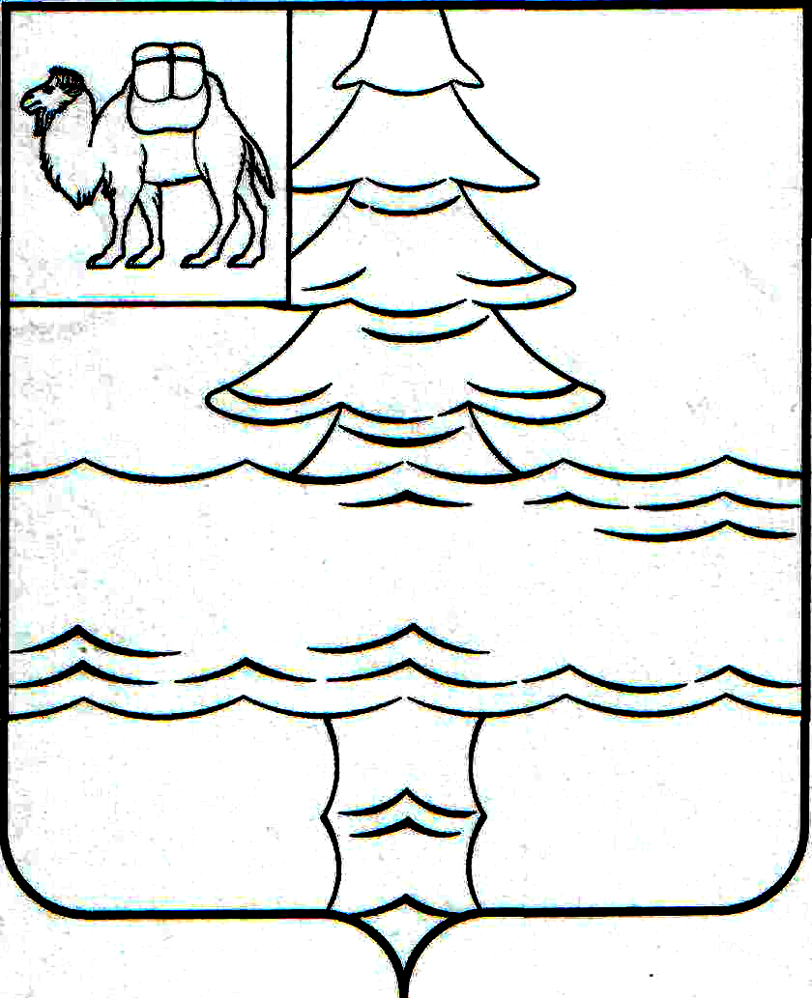

Совет депутатов Нязепетровского городского поселения

Челябинской области

Р Е Ш Е Н И Е

от 26 июня 2024 года № 207
г. Нязепетровск

О внесении изменений и принятии в новой редакции правил землепользования и застройки Нязепетровского городского поселения Нязепетровского муниципального района

В соответствии с Градостроительным кодексом Российской Федерации, федеральными законами от 29 декабря 2004 г. № 191-ФЗ «О введении в действие Градостроительного кодекса Российской Федерации», от 6 октября 2003 г. № 131-ФЗ «Об общих принципах организации местного самоуправления в Российской Федерации», Уставом Нязепетровского городского поселения, на основании протокола проведения публичных слушаний от 23.04.2024 г. , заключения о результатах публичных слушаний по проекту решения Совета депутатов Нязепетровского городского поселения «О внесении изменений в правила землепользования и застройки Нязепетровского городского поселения Нязепетровского муниципального района» от 10.08.2023 г. Совет депутатов Нязепетровского городского поселения

РЕШАЕТ:

1. Утвердить изменения и принять в новой редакции правила землепользования и застройки Нязепетровского городского поселения Нязепетровского муниципального района Челябинской области (Прилагаются).
2. Настоящее решение вступает в силу со дня официального опубликования на сайте Нязепетровского муниципального района (https://nzpr.ru, регистрация в качестве сетевого издания: Эл № ФС77-81111 от 17 мая 2021 года) и подлежит размещению на официальном сайте Нязепетровского городского поселения.
3. Контроль за выполнением настоящего решения возложить на постоянную комиссию по городскому хозяйству и социальной политике (Сухоплюев А.И.)

Глава Нязепетровского
городского поселения Г.В. Лукоянов

